Différents chemins de croix de notre canton :
- Armand Niquille (1957) église du Christ-Roi, Fribourg
Armand Niquille reprend la dorure des icônes pour exprimer l’invisible et le sacré. Dans une figuration simplifiée et dépouillée il représente le chemin de la passion du Christ.
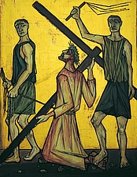La première chute de Jésus

- Charly Cottet (1987) église de Bossonnens
Des regards sans yeux, expression d’une communion profonde au-delà du réel. La sobriété et le dépouillement étant une invitation à dépasser le visible pour entrer dans le mystère qu’il suggère et représente. Voilà la profondeur de cette œuvre inégalée.

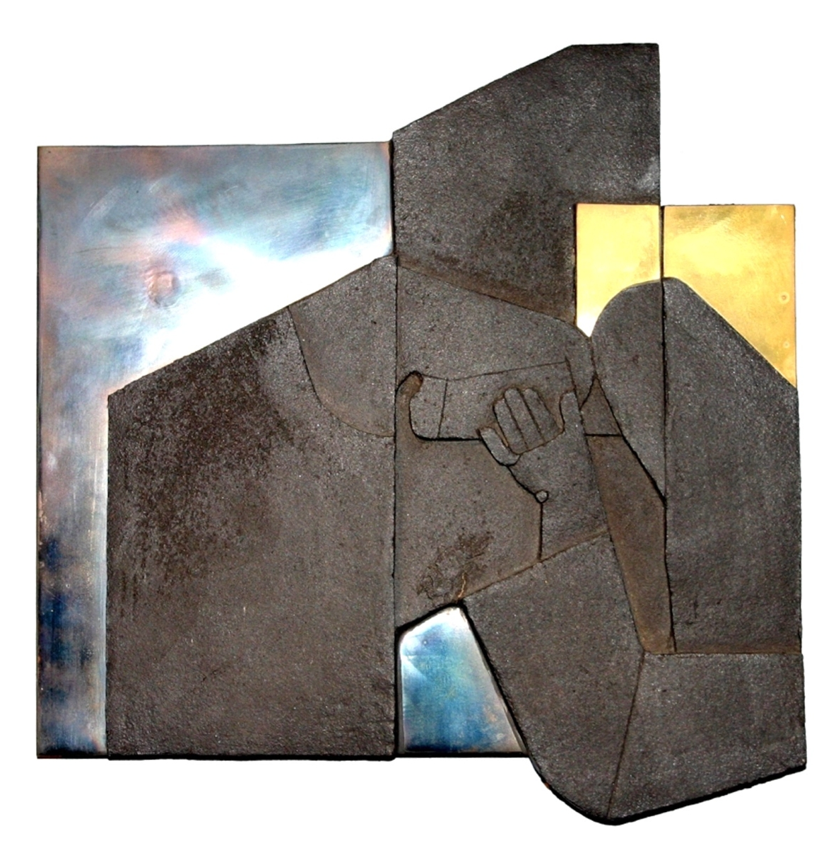Véronique essuie le visage du Christ

- Charly Cottet (1970) chapelle Notre Dame du Chêne, Attalens
Charles Cottet (1924-1987) a réalisé ce chemin de croix pour un concours, qu’il n’a pas obtenu.
Alors il a réalisé ce chemin de croix en matériaux de récupération, du bois aggloméré. Il en a fait un bas-relief puis peint avec des couleurs vives : le rouge de l’amour, le blanc de la pureté, le jaune de la sainteté, le bleu virginal de Marie et Véronique. Une splendeur de simplicité et de réalisme.
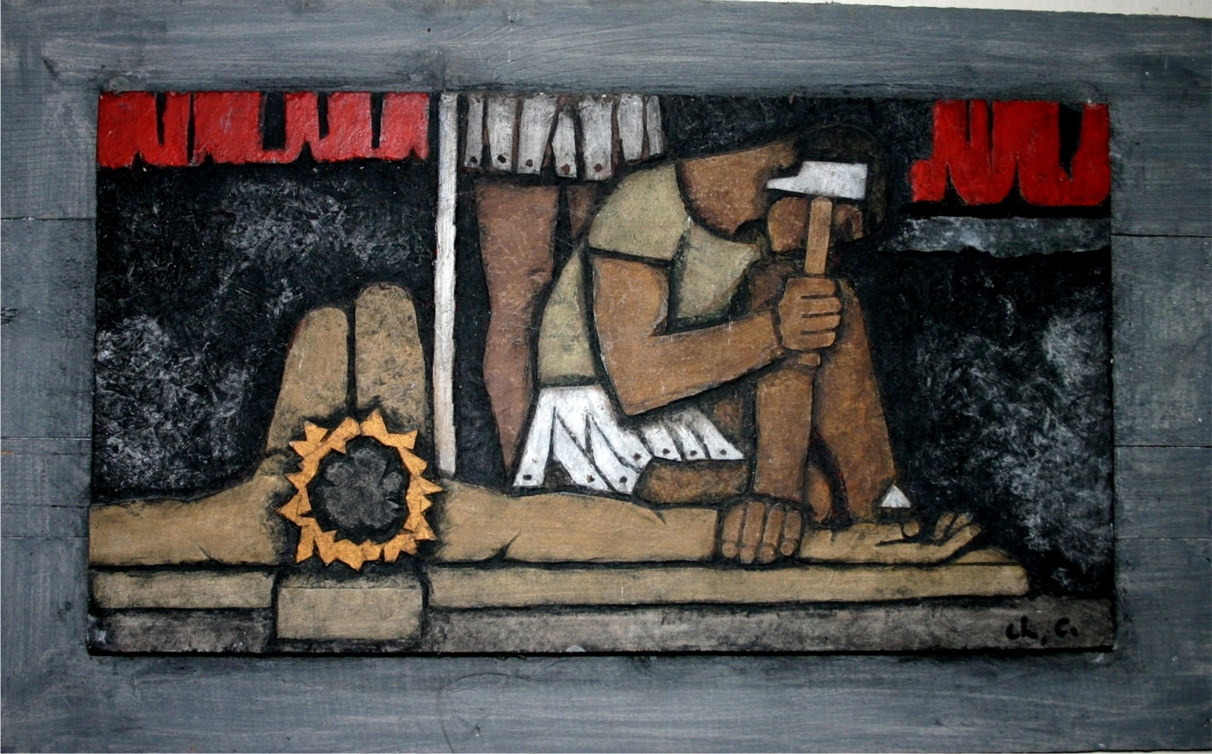
Jésus est cloué à la croix

- Bernard Schorderet (19 58) église St Martin de Cottens
En mosaïque Bernard Schorderet a représenté le chemin de passion du Christ d’une manière très symbolique mais en ajoutant à chaque station une parole de l’Evangile.
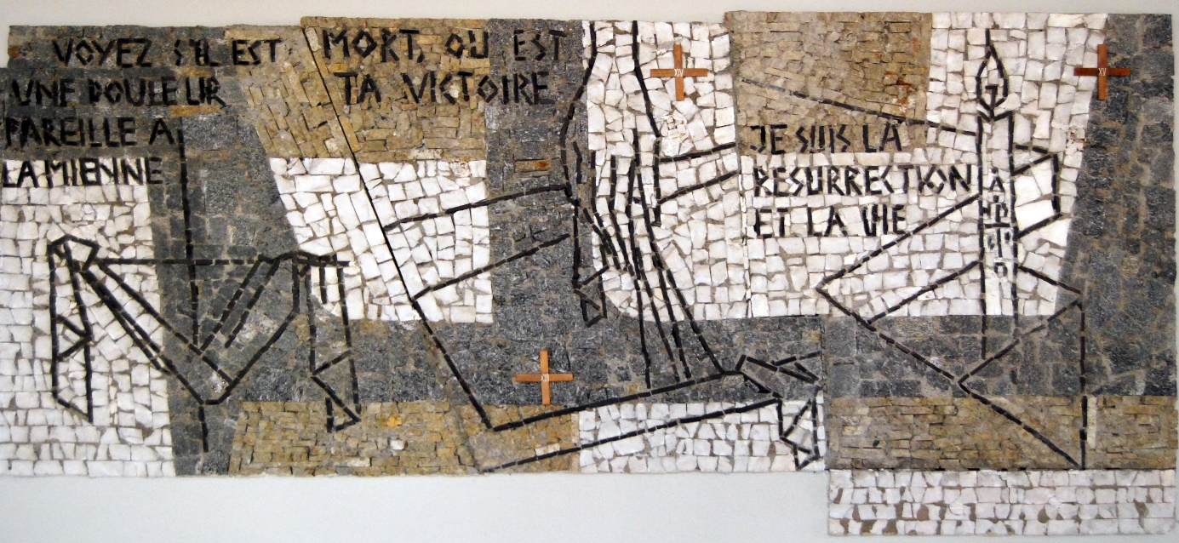
13-14-15 Mort du Christ – Mise au tombeau – Résurrection

- (1876) église de Châtel-St-Denis
Le chemin de croix est une reproduction des bas-reliefs de Jean du Seigneur, célèbre sculpteur français, sorti des ateliers Putois-Crotti à Paris.
Dans plusieurs églises néogothiques on trouve un chemin de croix très figuratif avec plus ou moins toujours les mêmes représentations.
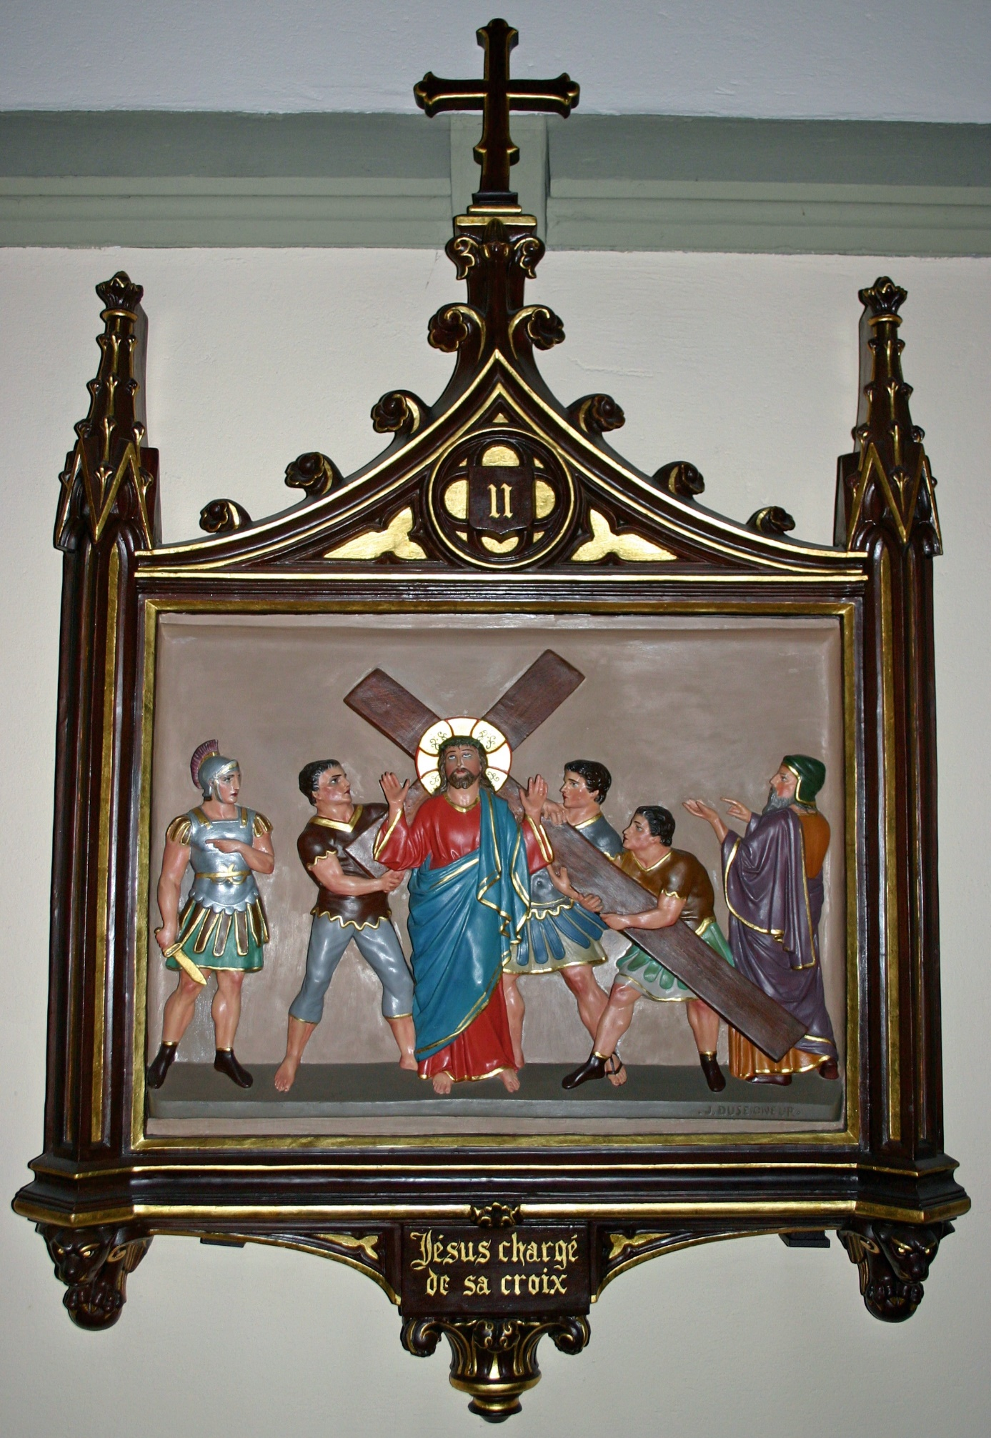

- (1907 ) église St Martin de Cugy
Le chemin de croix de style néogothique, en bois peint.
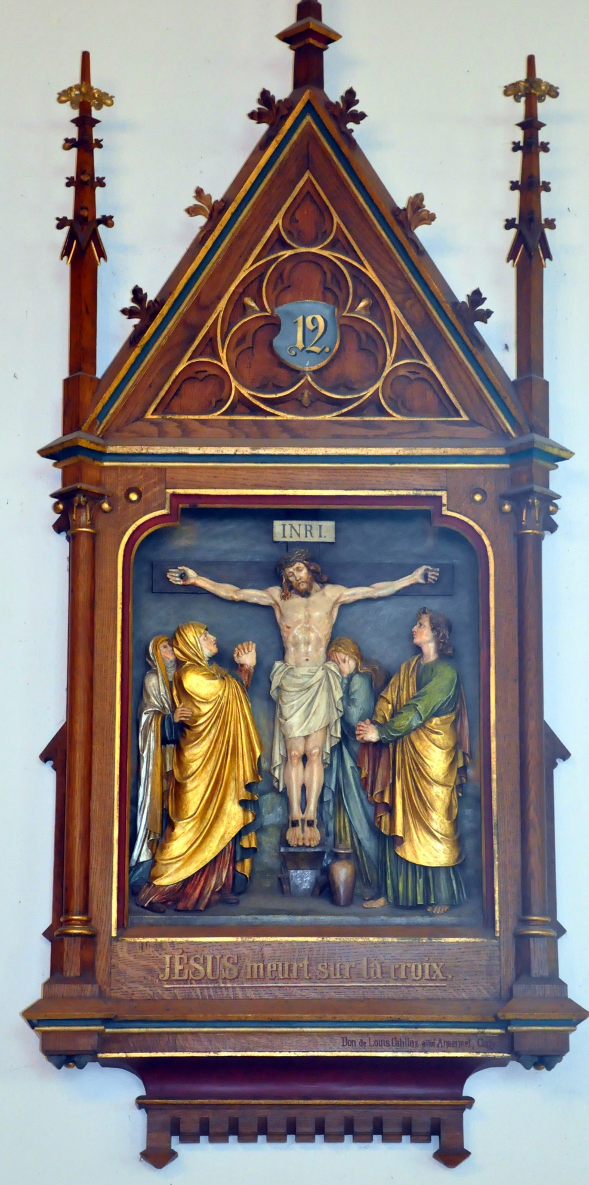

- (1892) église St Vincent de Farvagny
Le chemin de croix de style néogothique en bois peint.

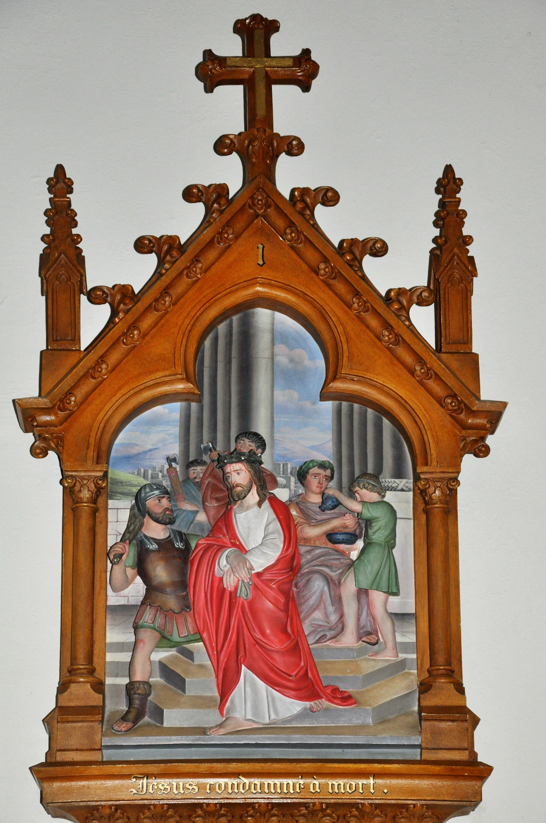

- (1823) église St Sulpice de Font
Le chemin de croix de style gothique est en pierre peinte.

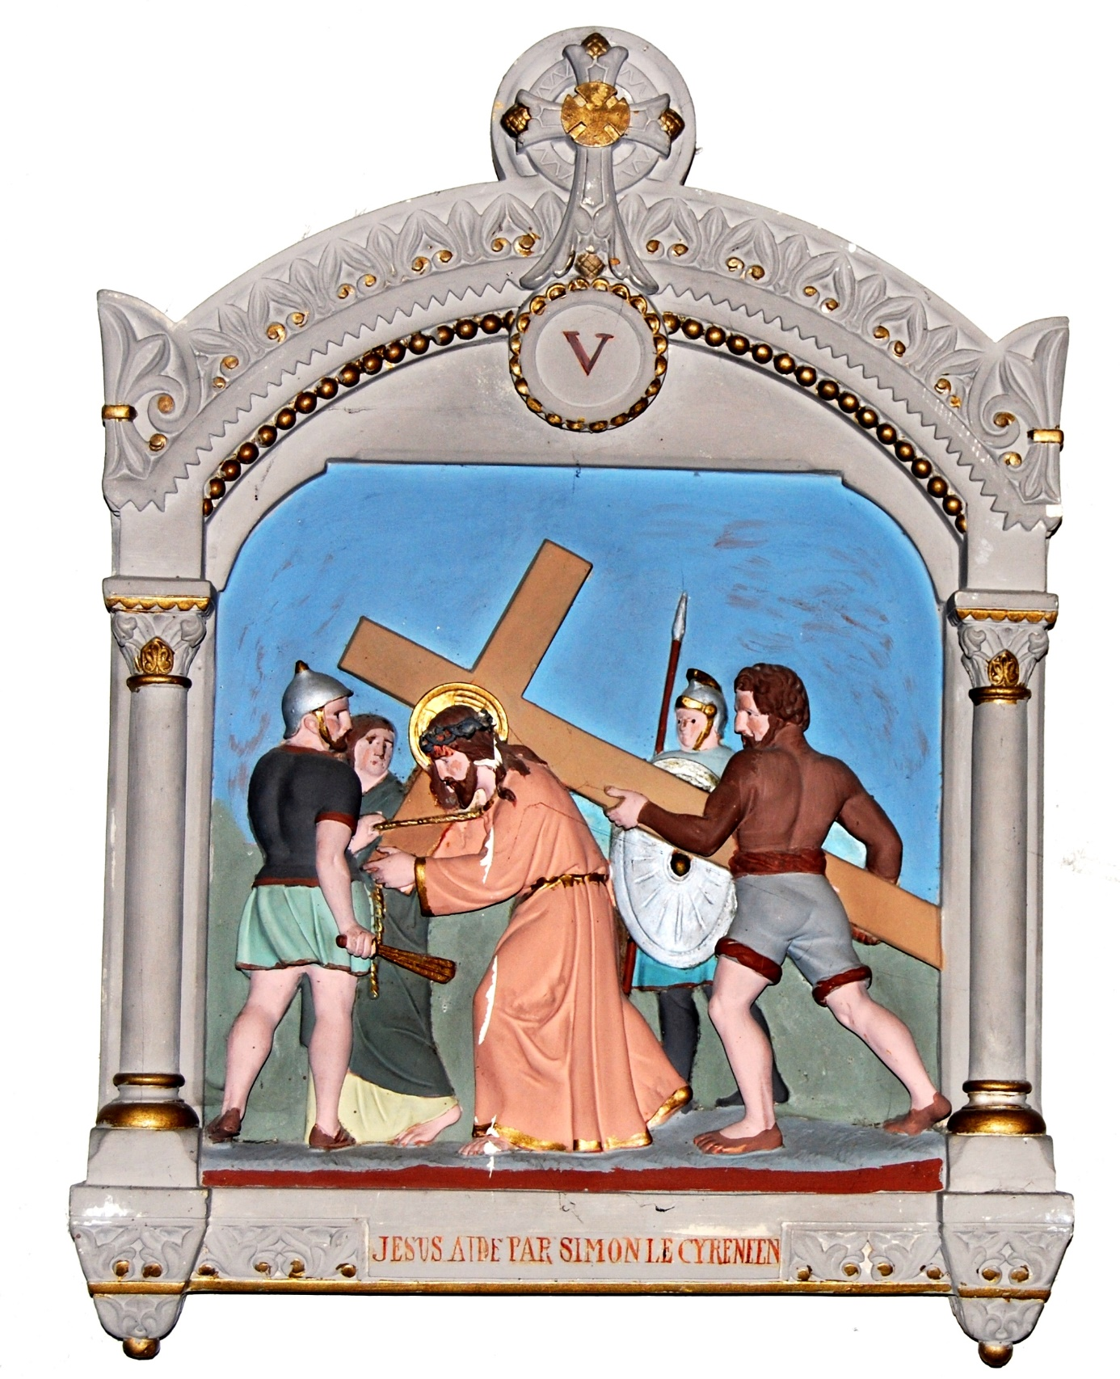

- (1930) église St Pierre d’Orsonnens
Le chemin de croix de Théophile Robert est une peinture sur le mur de l’église.
Théophile ROBERT, peintre (1879-1954)

Né le 12 août 1879 au Ried près de Bienne, mort le 24 février 1954 ä Neuchâtel. Fils de Léo-Paul et frère de Philippe Robert. II étudie tout d'abord le dessin et la peinture avec son père, devient l'élève de Clément Heaton, puis travaille à Montpellier sous la direction du peintre Eugène Burnand. Il séjourne en 1897 à Florence où il rencontre les peintres René Auberjonois et Pierre Godet. Il se rend en 1899 à Paris et travaille jusqu'en 1907 dans divers ateliers et académies. Après son mariage en 1908, il entreprend un voyage d'étude en Allemagne, puis s'installe jusqu'en 1918 à Saint-Blaise.
Théophile Robert retourne après l'armistice à Paris, retrouve son ami de longue date, Le Corbusier, se lie d'amitié avec Amédée Ozenfant, et fréquente des artistes tels que Picasso, Braque, Bissière, devenant cubiste à sa manière. L'année 1921 marque son premier grand succès au Salon des indépendants et le début d'une grande carrière internationale. Il expose tant en France, en Allemagne, au Japon qu'en Suisse où chaque année de nombreuses commandes de portraits le retiennent dans son atelier à Saint-Blaise. II revient définitivement en Suisse en 1929 pour se vouer à la décoration d'églises telles celles de Tavannes, Gorgier, Saint-Blaise, et poursuivre ses recherches picturales au travers d'une production variée comprenant portraits, natures mortes, bouquets de fleurs, paysages etc.

